**5.4 眼睛和眼镜 暑假预习讲义**

****思维导图

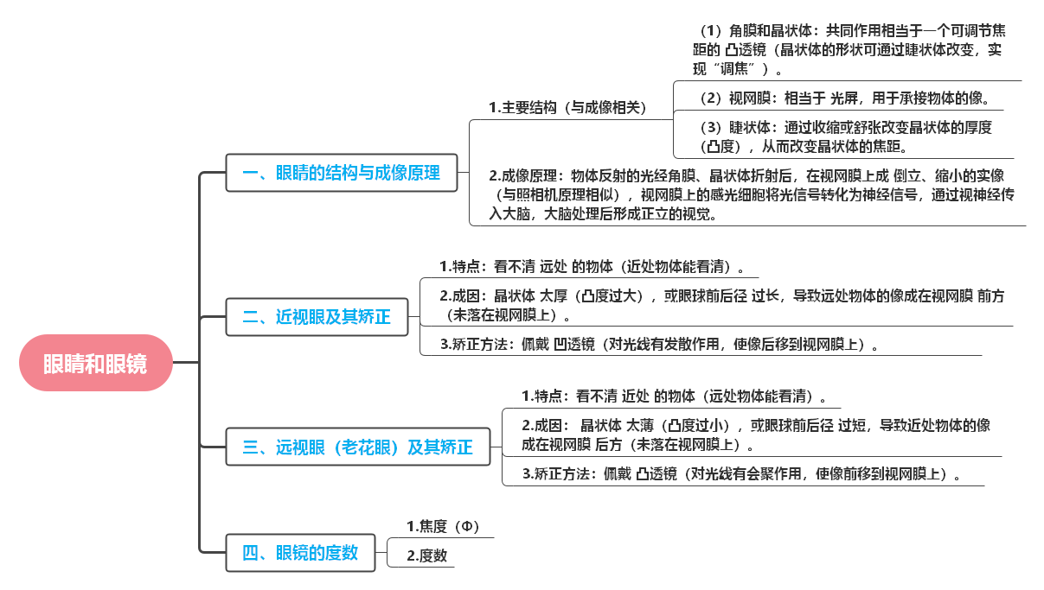

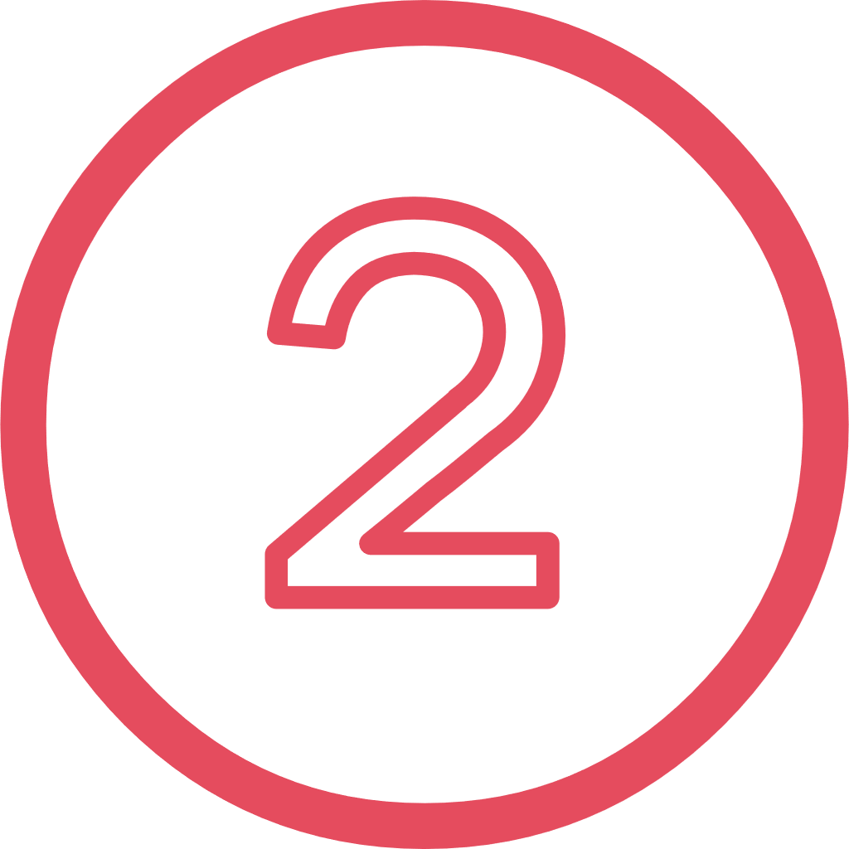知识梳理

### 一、眼睛的结构与成像原理

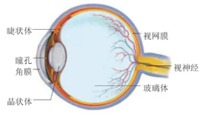

#### 知识点：

1.**主要结构**（与成像相关）：

**（1）角膜和晶状体**：共同作用相当于一个可调节焦距的 **凸透镜**（晶状体的形状可通过睫状体改变，实现“调焦”）。

**（2）视网膜**：相当于 **光屏**，用于承接物体的像。

**（3）睫状体**：通过收缩或舒张改变晶状体的厚度（凸度），从而改变晶状体的焦距。

2.**成像原理**：物体反射的光经角膜、晶状体折射后，在视网膜上成 **倒立、缩小的实像**（与照相机原理相似），视网膜上的感光细胞将光信号转化为神经信号，通过视神经传入大脑，大脑处理后形成正立的视觉。

#### 易错点提示：

1.误认为“晶状体单独相当于凸透镜”：实际是角膜和晶状体共同作用，晶状体起主要调节作用（类比：照相机镜头的焦距调节）。

2.混淆“视网膜成像”与“视觉感受”：视网膜上成的是 **倒立、缩小的实像**，但大脑会自动将其处理为“正立的像”，并非视网膜直接成正立像。

3.认为“睫状体调节的是像距”：睫状体通过改变晶状体形状调节 **焦距**（而非像距），使不同距离的物体都能在视网膜上成像（像距始终约等于眼球前后径）。

### 二、近视眼及其矫正

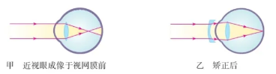

#### 知识点：

1.**特点**：看不清 **远处** 的物体（近处物体能看清）。

2.**成因**：晶状体 **太厚**（凸度过大），或眼球前后径 **过长**，导致远处物体的像成在视网膜 **前方**（未落在视网膜上）。

3.**矫正方法**：佩戴 **凹透镜**（对光线有发散作用，使像后移到视网膜上）。

#### 易错点提示：

1.误认为“近视眼是晶状体太薄”：恰好相反，近视眼晶状体太厚（会聚能力过强），或眼球过长，像成在视网膜前。

2.混淆矫正透镜类型：矫正近视用 **凹透镜**（发散光），而非凸透镜（凸透镜会进一步会聚光，导致像更靠前）。

3.认为“凹透镜直接将物体拉近”：凹透镜的作用是发散光线，使像的位置后移到视网膜上，并非改变物体的实际距离。

### 三、远视眼（老花眼）及其矫正

### 3

#### 知识点：

1.**特点**：看不清 **近处** 的物体（远处物体能看清）。

2.**成因**： 晶状体 **太薄**（凸度过小），或眼球前后径 **过短**，导致近处物体的像成在视网膜 **后方**（未落在视网膜上）。

3.**矫正方法**：佩戴 **凸透镜**（对光线有会聚作用，使像前移到视网膜上）。

#### 易错点提示：

1.混淆“远视眼”与“老花眼”：二者成因和矫正方法相同（均用凸透镜），但老花眼是晶状体随年龄增长弹性减弱导致的生理性远视，而远视眼可能是先天性的。

2.误认为“远视眼是眼球过短”：“晶状体太薄”或“眼球过短”均可导致远视，核心是像成在视网膜后。

3.认为“凸透镜矫正的是‘焦距’”：凸透镜通过会聚光线，使近处物体的像前移到视网膜上，而非改变晶状体的焦距（焦距由晶状体自身调节）。

### 四、眼镜的度数

#### 知识点：

1.**焦度（Φ）**：表示透镜对光线的偏折能力，公式为 $Φ=\frac{1}{f}$（ $f$ 为焦距，单位：米， $Φ$ 单位：屈光度）。

2.**度数**：焦度的100倍，即 **度数 = $100Φ=\frac{100}{f}$** （焦距 $f$ 单位：米）。

（1）凸透镜焦距为正，度数为 **正数**（如+300度，表示焦距 $f=\frac{100}{300}≈0.33$ 米）。

（2）凹透镜焦距为负，度数为 **负数**（如-200度，表示焦距 $f=-\frac{100}{200}=-0.5$ 米，负号表示发散作用）。

#### 易错点提示：

1.计算度数时忽略单位：焦距 $f$ 必须用 **米** 作单位（如 $f=50$ 厘米 = $0.5$ 米，度数 $=\frac{100}{0.5}=200$ 度）。

2.认为“度数越高，焦距越大”：度数与焦距成反比，度数越高（如+500度），焦距越小（ $f=0.2$ 米），会聚能力越强。

3.混淆“正负号含义”：正号表示凸透镜（远视镜），负号表示凹透镜（近视镜），生活中常省略负号，直接说“200度近视镜”。

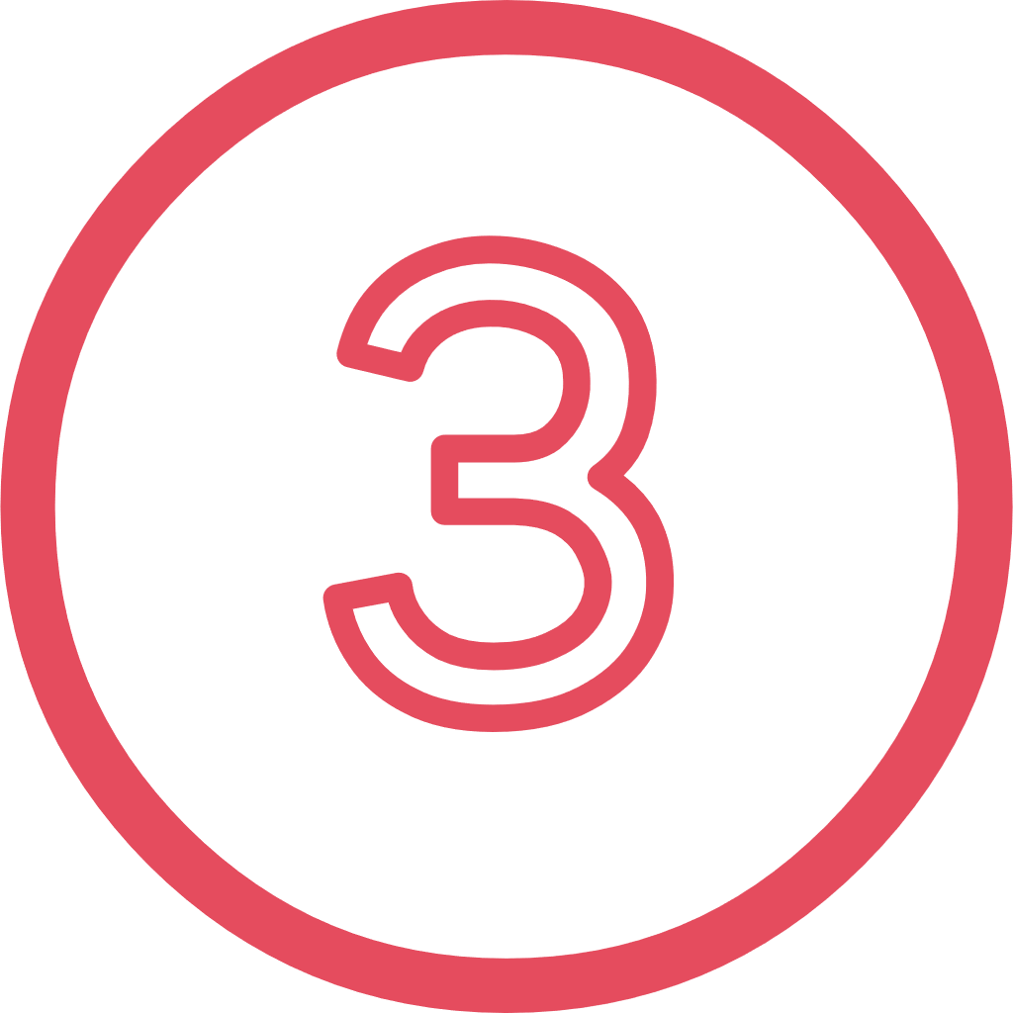巩固练习

**一、选择题**

1．人们能否看清一个物体，这个物体对我们眼睛的视角非常重要，关于视角下列说法正确的是（　　）

A．视角的大小只与物体的大小有关

B．视角的大小只与物体到眼睛的距离有关

C．视角越大，看物体越清楚

D．以上说法都正确

2．自从学习了《物理》学，小明就爱上了这门课程，他觉得从中学到了很多有用的知识。弟弟做作业时总把头伏在作业本上，小明耐心地告诉弟弟，眼睛相当于照相机，只有保持适当的距离才能保护好眼睛。这个适当的距离是（　　）

A．10cm B．15cm C．25cm D．30cm

3．正常人眼通过调节晶状体厚薄来看清远近不同的物体，如果不注意用眼卫生，可能导致对晶状体厚薄的调节能力减弱。下列分析正确的是（　　）

A．晶状体变薄时，对光有发散作用

B．晶状体变厚时，对光的会聚能力增强

C．若晶状体太薄，容易形成近视眼

D．若晶状体太厚，可用凸透镜矫正

4．现代生活中，手机给人们带来了许多便利，但长时间看手机屏幕，其中属于近视眼的成因及其矫正的是（　　）

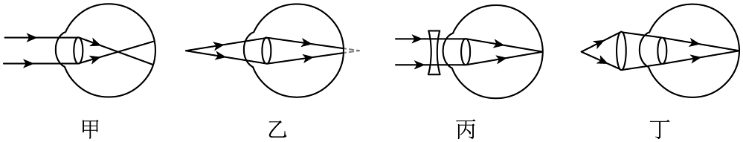

A．甲、丙 B．甲、丁 C．乙、丙 D．乙、丁

5．欣欣的爷爷是远视眼，也就是我们所说的老花眼，妈妈是近视眼。那天欣欣发现桌上放着一副眼镜，她就把眼镜放到太阳光下检验一下，出现了如图所示的情况（　　）

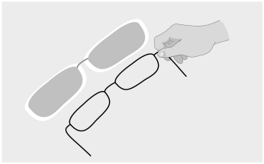

A．对光具有发散作用，是妈妈的眼镜

B．对光具有会聚作用，是妈妈的眼镜

C．对光具有发散作用，是爷爷的眼镜

D．对光具有会聚作用，是爷爷的眼镜

6．如图是小枫利用橡皮膜和注射器制作的水透镜来模拟眼睛看物体的情境，这时光屏上呈现倒立缩小的实像。下列有关探究结论中正确的是（　　）

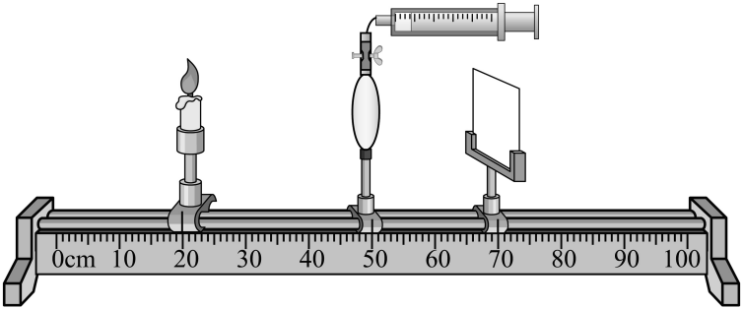

A．图中时刻透镜的焦距f的范围为15cm＜f＜20cm

B．模拟正常人眼看近处物体时，注射器应推入水

C．模拟正常人眼看近处物体时，注射器应抽出水

D．模拟近视眼看远处物体时，应使水透镜变厚，说明近视眼成像在视网膜后

7．关于近视眼、老花眼及其调节，下列说法正确的是（　　）

A．近视的人，晶状体变薄，折光能力变弱

B．近视眼可以用凸透镜矫正

C．老花眼的人，晶状体的焦距变大

D．老花眼的人应戴凹透镜制成的老花镜

8．6月6日是全国爱眼日。如图是正常眼睛的调节示意图，以下判断错误的是（　　）

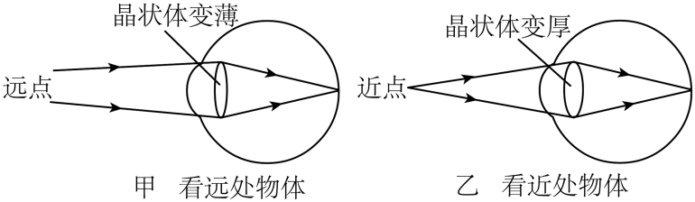

A．晶状体和角膜的共同作用相当于一个凸透镜，视网膜相当于光屏

B．眼球的原理和照相机相同，物体无论多远或多近，都能在视网膜上成像

C．某同学不科学用眼，从而形成近视眼，配眼镜矫正时，应该看远处的物体

D．预防近视保持正确的读写姿势和有规律的作息外，增强户外运动，不挑食也是很有必要的

**二、填空题**

9．随着年龄的增加，人眼晶状体调节能力下降，所以老年人更容易患上远视眼，远视眼成像于视网膜 　 　（选填“前”或“后”）方。

10．由图可知甲是　 　镜，可以用来矫正　 　眼。

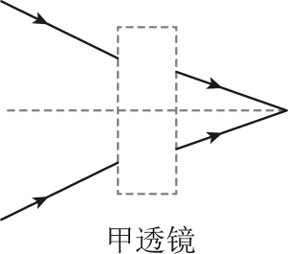

11．如图所示，是小王同学用同一相机在同一位置拍摄站立不动的同一人，得到的两张照片。如图中的人拿的眼镜是　 　（选“凸透镜”“凹透镜”），可用于矫正　 　（选填“近视眼”“远视眼”）。

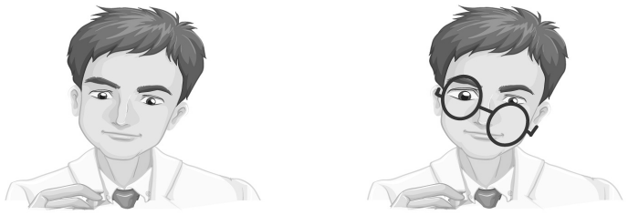

12．有些近视眼患者戴隐形眼镜来矫正视力。其超薄镜片中心厚度只有0.06mm，则此镜片的边缘厚度　 　0.06mm（选填“小于”、“等于”或“大于”），此镜片对光有　 　作用。

13．如图是小明模拟的眼球模型，凸透镜相当于眼球中的　 　，烧瓶右侧的壁相当于眼球中的　 　。要使图中光线会聚到烧瓶右壁，应在凸透镜前增加一个对光有　 　作用的透镜。

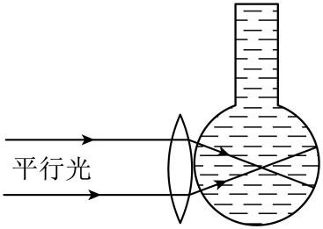

**三、作图题**

14．如果用眼不当，例如长时间盯着屏幕，就有可能患上近视。请你在题图甲中大致画出来自远处的光进入近视眼晶状体后的折射光线，在图乙的虚线框中画出矫正近视眼需要佩戴的透镜。

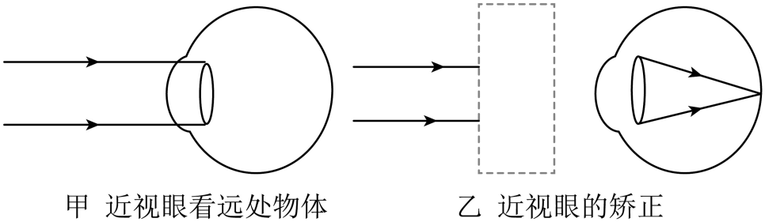

**四、科普阅读题**

15．阅读短文，回答问题。

眼睛

如图所示是人的眼睛的结构图，它很像一架照相机。我们看物体时，是通过睫状体的伸缩来调节晶状体的弯曲程度，改变晶状体的焦距，使不同远近的物体都能在像距相同的视网膜上生成清晰的倒立的像。当睫状体放松时，晶状体比较薄，对光的偏折能力变小，远处物体射来的光刚好会聚在视网膜上，眼球可以看清远处的物体；当睫状体收缩时，晶状体变厚，对光的偏折能力变大，近处物体射来的光会聚在视网膜上，眼睛就可以看清近处的物体。

若沉溺于上网或长时间近距离看书写字、看电视，容易使睫状体的调节负担过重不能使晶状体恢复原状，致使远处物体折射所形成的像落到了视网膜的前方，形成近视。近视眼可以通过配戴眼镜加以矫正。近视程度越严重，戴的眼镜度数越大。眼镜的度数就是透镜焦距（以米为单位）的倒数的100倍。

（1）眼睛像一架照相机，眼球内的晶状体相当于一个 　 　，视网膜相当于 　 　。（均选填“A”“B”“C”或“D”）

A．凸面镜 B．凸透镜

C．凹透镜 D．光屏

（2）根据人眼的成像原理，物体通过人眼成的是 　 　像；与照相机不同，人眼是真正的变焦系统，人眼看近处物体时，焦距较 　 　（选填“大”或“小”）。

（3）某同学所配近视眼镜为400度，它的焦距是 　 　cm。

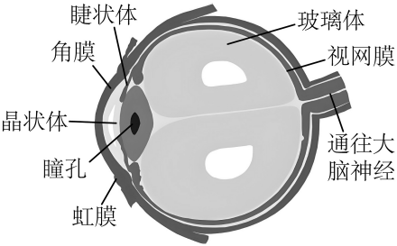

**五、实验探究题**

16．人眼的晶状体相当于一个凸透镜，通过调节晶状体的弯曲程度使远近不同的物体在视网膜上成清晰的像，从而能看清远近不同的物体，如图所示。资料表明：同种材料制成的凸透镜的焦距大小与透镜表面的弯曲程度有关，弯曲程度越大，焦距越短。为进一步研究人眼看清物体的原因，某小组选择了不同焦距的凸透镜进行实验，并记录了成清晰像时的物距和像距，数据见下表。

|  |  |  |  |  |
| --- | --- | --- | --- | --- |
| 序号 | 焦距（厘米） | 物距（厘米） | 像距（厘米） | 像 |
| 1 | 34 | 70 | 53 | 倒立缩小实像 |
| 2 | 25 | 70 | 39 | 倒立缩小实像 |
| 3 | 20 | 70 | 28 | 倒立缩小实像 |
| 4 | 15 | 70 | 19 | 倒立缩小实像 |
| 5 | 10 | 70 | 12 | 倒立缩小实像 |
| 6 | 8 | 70 | 9 | 倒立缩小实像 |

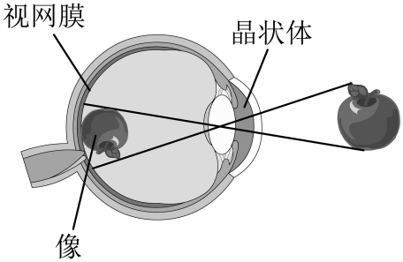

（1）分析表中序号 $1∼6$ 中凸透镜成清晰像时的像距和焦距的大小变化关系，可以得出的初步结论是：　 　。

（2）分析表中序号 $1∼6$ 中凸透镜成像情况，以及物距和焦距的大小关系，可以得出的初步结论是：　 　。

（3）人眼的视网膜到晶状体的距离相当于像距，当物体慢慢靠近人眼时，为了能在视网膜上始终有清晰的像，晶状体的弯曲程度变　 　。（选填“大”或“小”）

（4）已知近视眼晶状体的弯曲程度大于正常眼睛且难以调节，近视眼患者在看不清远处的物体时，物体所成清晰的像在视网膜之　 　（选填“前”或“后”），此时需要佩戴　 　透镜进行矫正。

**参考答案**

1．C

2．C

3．B

4．A

5．A

6．B

7．C

8．B

9．后

10．凹透；近视

11．凸透镜；远视眼

12．大于；发散

13．晶状体；视网膜；发散

14．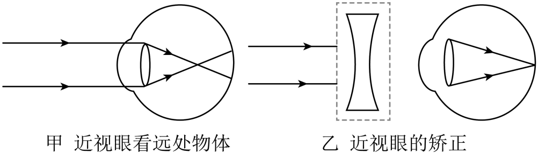

15．（1）B；D

（2）倒立缩小的实；小

（3）25

16．（1）物距不变时，凸透镜的焦距越小，像距越小

（2）当物距大于两倍焦距时，凸透镜成倒立缩小实像

（3）大

（4）前；凹